# Міністерство освіти і науки України

Національний технічний університет України «Київський політехнічний інститут імені Ігоря Сікорського"

Факультет інформатики та обчислювальної техніки Кафедра інформатики та програмної інженерії

Звіт

з лабораторної роботи № 7 з дисципліни

«Основи програмування-1.

Базові конструкції»

«Обчислення арифметичних виразів»

Варіант 25

Виконав студент ІП-11 Прищепа Владислав Станіславович

(шифр, прізвище, ім'я, по батькові)

Перевірив Вітковська Ірина Іванівна

( прізвище, ім'я, по батькові)

Київ 2021

**Лабораторна робота 7**

**Мета:** вивчити особливості обробки одновимірних масивів.

**Постановка задачі:** заданий масив дійсних чисел М(n) та натуральне число k. Визначити к-сть елементів масиву М, що більше за k, і їх середнє арифметичне. Замінити відповідні елементи масиву знайденим значенням. Програма має виводити к-сть шуканих елементів, їх середнє арифметичне та показати, що відповідні елементи масиву М замінені на знайдене значення.

**Математична модель:**

**Складемо таблицю імен змінних**

|  |  |  |  |
| --- | --- | --- | --- |
| Зміна | Тип | Ім’я | Призначення |
| Заданий масив М | float | M[c] | Проміжне значення |
| Вказівник на і елемент масиву | float* | M[і] | Проміжне значення |
| Номер елемента масиву | int | і | Проміжне значення |
| Максимальна к-сть елементів масиву | const int | c | Проміжне значення |
| Задане натуральне число | int | k | Вхідне значення |
| Задана к-сть елементів | int | n | Вхідне значення |
| Середнє арифметичне шуканих елементів | float | b | Проміжне значення |
| К-сть шуканих елементів | int | r | Вихідне значення |
| Сума шуканих елементів | float | sum | Проміжне значення |
| Шукане середнє арифметичне | float | q | Вихідне значення |

Ініціалізуємо статичний масив М на 100 елементів. Складемо програму, в яку треба вводити натуральне число k та кількість елементів n (від 1 до 100). Складемо підпрограми для генерації та виводу елементів заданого масиву М, а також підпрограми для знаходження кількості шуканих елементів та їх середнього арифметичного, заміни відповідних елементів масиву М на знайдене значення. Всі підпрограми являють собою арифметичні цикли, які методом перебору працюють з кожним елементом масиву (від 0 до n-1 елемента). Підпрограма знаходження к-сті шуканих елементів і їх сер. ариф. виводить кількість таких елементів та підраховує значення; заміни відповідних елементів на сер. ариф.- заміняє відповідні елементи масиву на знайдене сер. ариф.; генерації та виводу – генерує та виводить кожен елемент заданого масиву (генеруються числа від -150 до 150). Програма має виводити к-сть шуканих елементів, їх середнє арифметичне та показати, що відповідні елементи масиву М замінені на знайдене значення.

**Блок-схема алгоритму:**

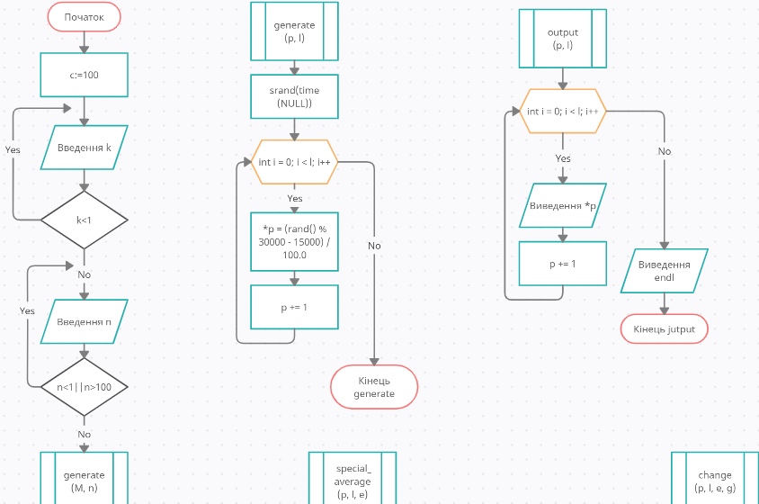

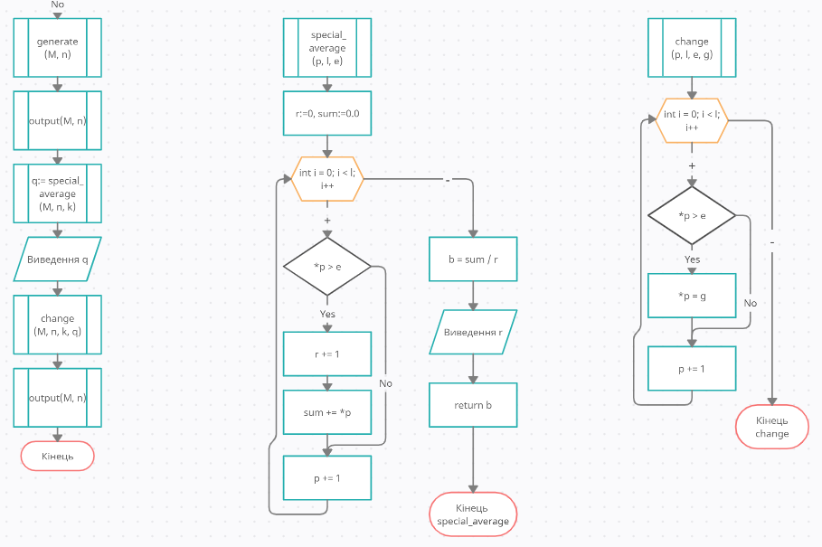

Приклад програми на С++ та її виконання:

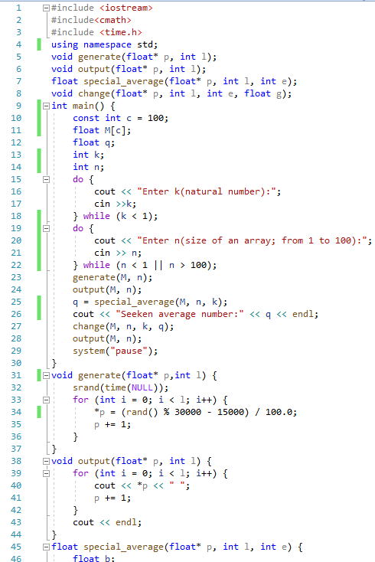

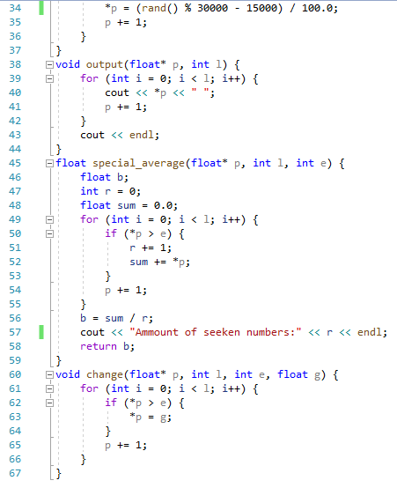

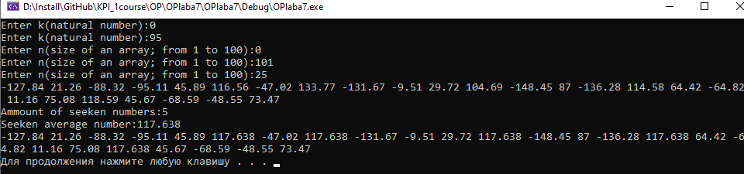

Результат: як бачимо програма правильно відбирає спільні елементи, рахує їх суму та додає суму до них. Отже, вона працює правильно.

**Висновок:**

Під час лабораторної роботи ми вивчили особливості обробки одновимірних масивів. Математична модель, код, результати наведені. Оскільки програма правильно відбирає спільні елементи, рахує їх суму та додає суму до них. Отже, вона працює правильно.